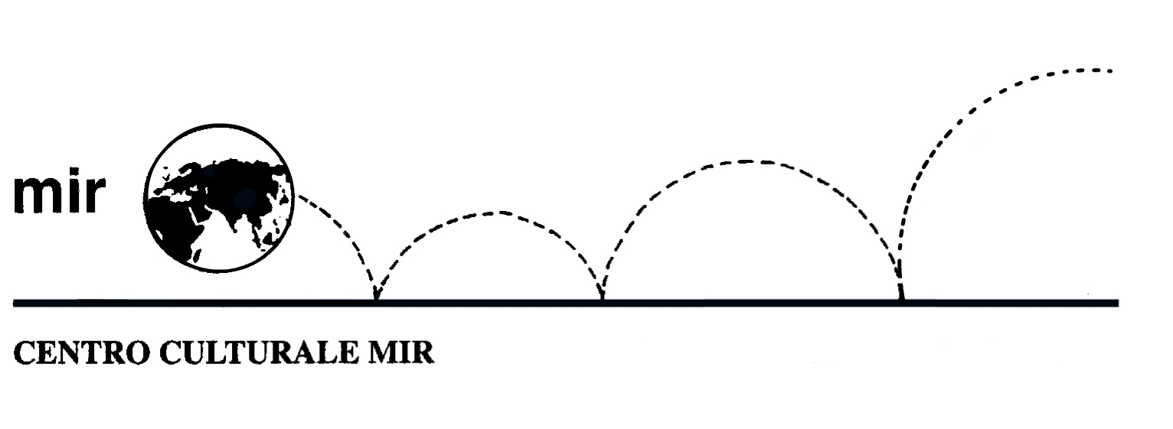
Il Centro Culturale MIR

presenta

La città sale:
l’immagine di Milano
nell’arte contemporanea

Relatore: Dr.ssa EMILIANA BIONDI

venerdì 31 marzo 2006
ore 21.00

Centro Culturale MIR

Corso Cavallotti 19
Novara

LA PARTECIPAZIONE E’ APERTA A TUTTI

